|  |  |
| --- | --- |
|  | МИНИСТЕРСТВО ОБРАЗОВАНИЯ И НАУКИ РЕСПУБЛИКИ ТАТАРСТАН **Государственное автономное профессиональное образовательное учреждение** **«ЗЕЛЕНОДОЛЬСКИЙ МЕХАНИЧЕСКИЙ КОЛЛЕДЖ»** (ГАПОУ «ЗМК») |

**09.02.03 «Программирование в компьютерных системах»**

# **МДК 03.01. ТЕХНОЛОГИЯ РАЗРАБОТКИ ПРОГРАММНОГО ОБЕСПЕЧЕНИЯ**

**Отчет о практических работах**

**Исполнитель**: Галимов Амир Дамирович

**Группа**: 205

**Преподаватель:** Алемасов Евгений Павлович

**Дата сдачи** 23.10.2023 **Оценка** ____________

**Подпись преподавателя**  _______________________

**ЗЕЛЕНОДОЛЬСК – 2023**

**Работа №1. Создание диаграммы последовательностей UML**

**Цель:** лабораторной работы – получение навыков построения диаграмм

последовательностей.

Технология создания диаграмм UML представлена на примере задачи о сборке и продаже компьютеров.

**Задание**:

Создать диаграмму последовательности для одного из сценариев любого прецедента из

работы №1.

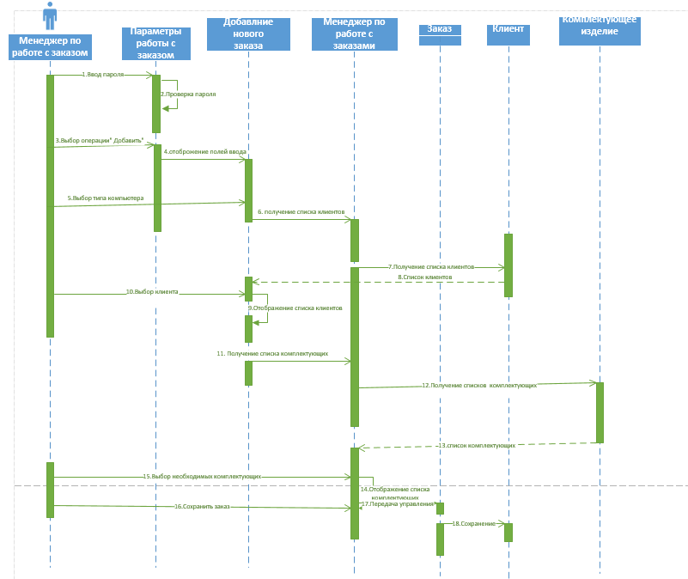

Диаграмма последовательности

**Работа №2. Создание диаграммы последовательностей UML**

**Цель:** лабораторной работы – получение навыков построения диаграмм

последовательностей.

Технология создания диаграмм UML представлена на примере задачи о сборке и продаже компьютеров.

Задание 1:

Составить диаграмму последовательности для системы бронирования мест (прецедент Бронирование мест)

Приехав в аэропорт, клиент находит терминал. Контроллер терминала связан с пользовательским интерфейсом (UserInterface) ИС (информационной системы) аэрофлота.

Описание процесса бронирования:

Клиент указывает дату рейса, места отправления/назначения и начинает поиск на форме поиска. - Система производит поиск в списке рейсов и возвращает детальную информацию о выбранном рейсе.

-Клиент выбирает место и запускает процесс бронирования в системе.

После проверки данных система либо бронирует выбранное место на рейсе и отображает сообщение об успешном завершении, либо сообщает об ошибке.

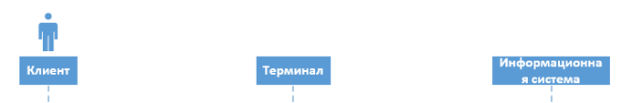

Уучастников последовательности

|  |  |  |  |
| --- | --- | --- | --- |
| 1 | Участник – отправитель | Участник – получать сообщения | Название сообщения |
| 2 | Клиент | Пользовательский интерфейс | Указание  даты, места отправления/места  назначение |
| 3 | Пользовательский интерфейс | Информационная система | Поиск в списке рейсов |
| 4 | Информационная система | Пользовательский интерфейс | При наличии подходящего рейса – Возвращение детальной информации о выбраном рейсе. При отсутствии подходящего рейса – Сообщение о невозможности выбрать рейс. |
| 5 | Пользовательский интерфейс | Клиент | Информирование клиента об итоге выбора рейса |
| 6 | Клиент | Пользовательский интерфейс | Выбор место на рейс |
| 7 | Пользовательский интерфейс | Информационная система | Запуск процесса бронирования  в системе |
| 8 | Информационная система | Пользовательский интерфейс | При успешном бронировании – возвращение успешного итога. При отсутствии подходящего рейса – возвращение не успешного итога |
| 9 | Пользовательский интерфейс | Клиент | Информирование об итоге бронирования |

Таблица 1. Основные фигуры схемы последовательностей

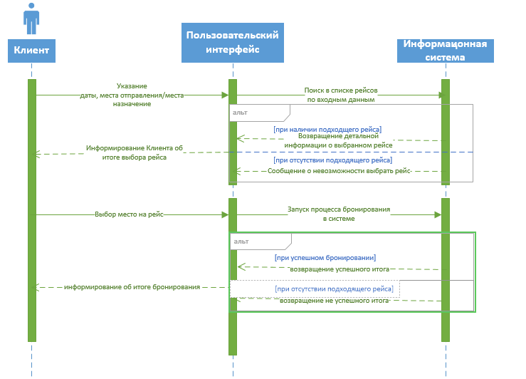

Диаграмма последовательности